1fd75c3872a94e26ad68c7fa7667bdc82c07dd4ba85f4a6793f7a2b4e943b8fd

**T.C.**

***SAKARYA ÜNİVERSİTESİ***

**BİLGİSAYAR VE BİLİŞİM BİLİMLERİ FAKÜLTESİ**

**BİLGİSAYAR MÜHENDİSLİĞİ BÖLÜMÜ**

**PROGRAMLAMA DİLLERİNİN PRENSİPLERİ ÖDEV RAPORU**

**ÖDEV 4**

**Grup Elemanları:**

**G151210557 - Kenan ALLAKHVERDİEV**

**SAKARYA**

**Nisan, 2018**

Programlama Dillerinin Prensipleri Dersi

ÖDEV 2

Kenan/Allakhverdiev

*a G151210557 1B*

**Özet**

**“***Sayi.java***”** sınıfı oluşdurdum.Hem string dizisi hemde normal string değişkenleri tutmaktayım.length() ve charAt() metodlarım aynı String kütüphanesindeki metodların görevlerini yapmakta.ve iki yapıcı fonkiyonlarım vardır.

*“CarpmaIslemi.java”* sınıf oluşdurdum*.*Sayı1 ve Sayı2 değişkenlerde çarpılan sayıları tuttum(Sayi sınıfım tipinde).CrpmSnc değişkeninde çarpma sonucunda oluşan tüm sayıları string tipinde tuttum(Sayi sınıfım tipinde).ve i ile kalik değişkenlerim vardır,run metodumun içinde baş veren işlemler içindir,ve sonuncu run metodumda birer rakam rakama çarpılıyor,ve sonuc oluşuyor.

Mainde “*ExecutorService*” oluşdurdum.havuz içindeki işlem sayısı için net bir sayı çıkaramadım,lakin 2 yazip biraktim.Bu bizim paralel hesaplamamız oluyor.Seri hesaplamayı ise havuzun içindeki işlem sayısını 1e eşitledim,yani seri yaptım.

Thread konusunu çok sevdim.Lakin karanlık kalan yerler çok oldu.Bazen tam istediğim gibi çalışıyor,bazende hiç beklemediğim cevabı ekrana çikarıyor.Ödevdede yaparken her şey yolunda giderken,nadir hallerde çok saçma cevap veriyordu.

Böyle cevap alırken.

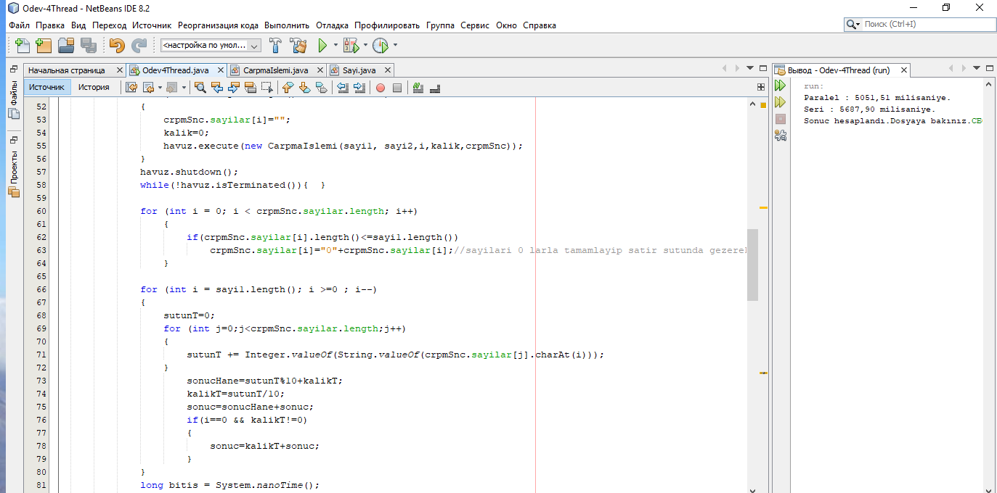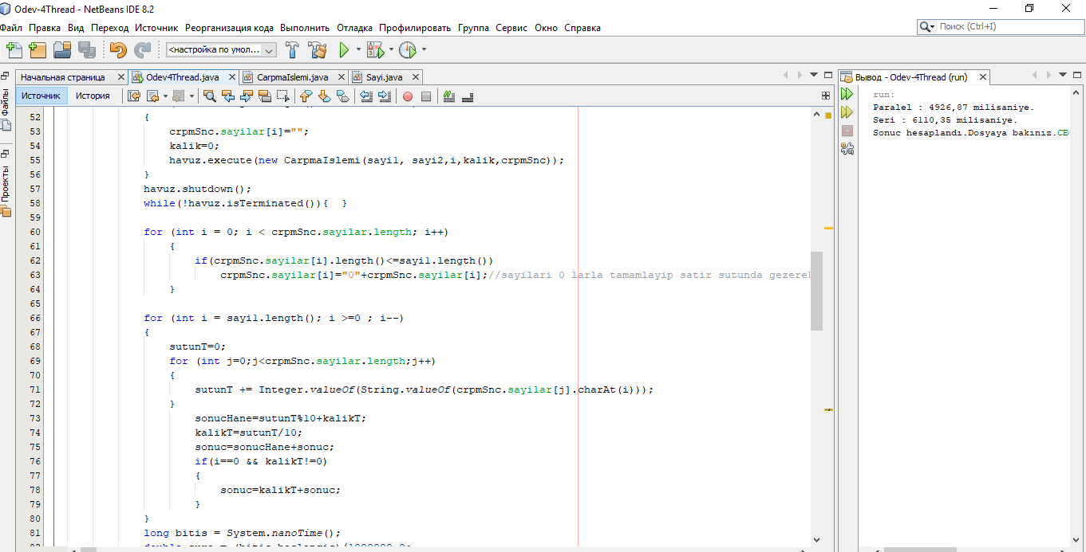

Böylelerinide aldım.

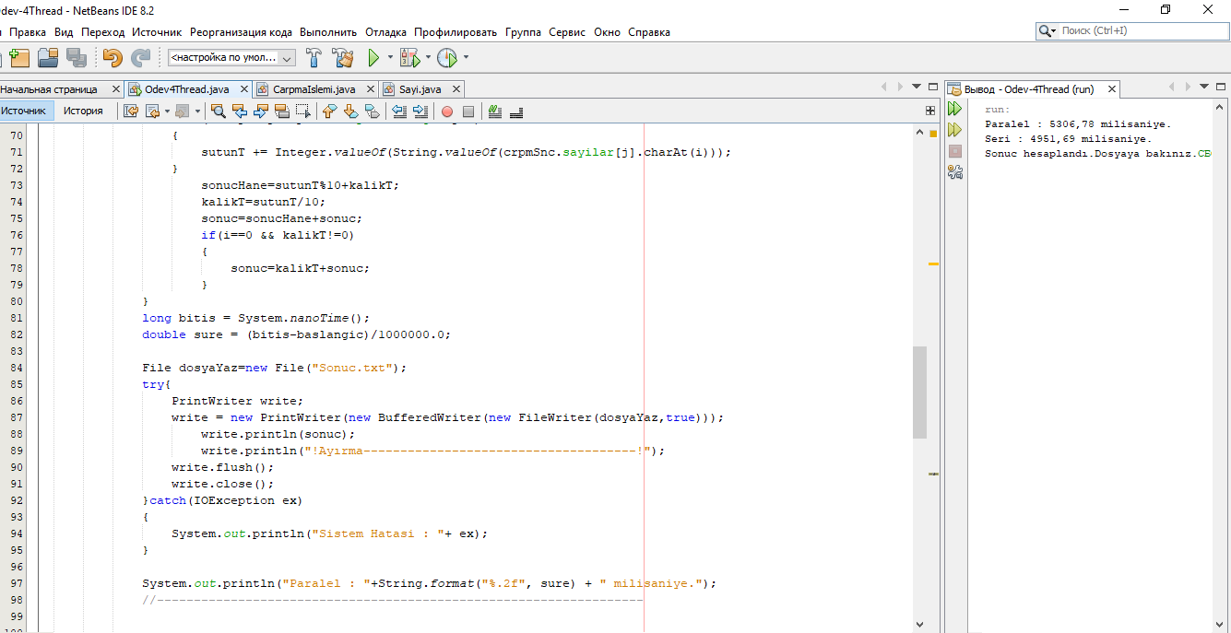

İnşa Allah,ödev kontrol edilirken doğru çalışır.

Birde Hocam,Ödevde Seriyi ilk yapıp sopnra Paraleli yaptığımda Paralel hep hızlı oluyor.Lakin Siz raporda söylediğiniz gibi yaptığımda,yani ilk paralel sonra seri,nadiren seri daha hızlı oluyor.

© 2017 Sakarya Üniversitesi.

* Bu rapor benim özgün çalışmamdır. Faydalanmış olduğum kaynakları içeresinde belirttik. Her hangi bir kopya işleminde sorumluluk bana aittir.

**Referanslar**

[1] <https://stackoverflow.com/>

[2] [https://](https://stackoverflow.com/)habrahabr.ru/